图书荐购活动相关指南

一、全国馆配商联盟春季图采会图时间：2020年4月6日-4月10日
平台网址：https://d.cxstar.com 用户名： HBDX0939
1.登录：点击右上角【登录】
选择【图书馆登录】→输入【用户名】→系统自动识别【图书馆名称】→输入【图形码】即可登录。
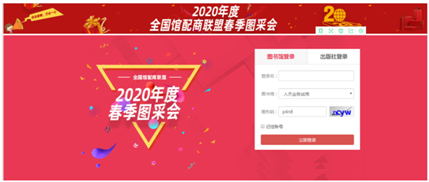
2、选购
2.1、图书发现：点击【图书发现】可直接进入选购界面，
需要的图书直接加入购物车即可。系统还可根据图书的综合评分、出版时间、定价排序。也可按价格区间、出版时间段、重点图书进行筛选。
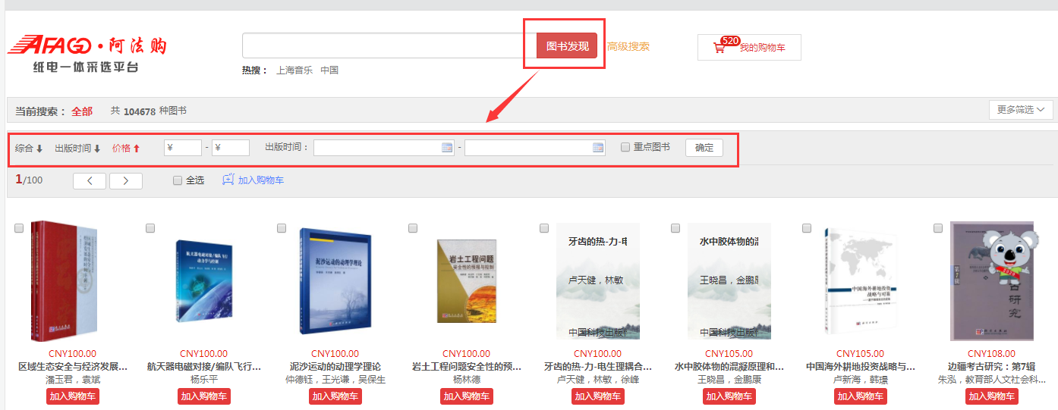
2.2、高级检索：更精准的检索需要选购的书目。
2.3、纸电同步：可直接选购纸质图书，电子书仅做参考。如需购电子书可联系图书馆老师。
2.4、我的购物车：荐购的图书加入购物车中，图书馆老师即可查看，进行统一选购管理。
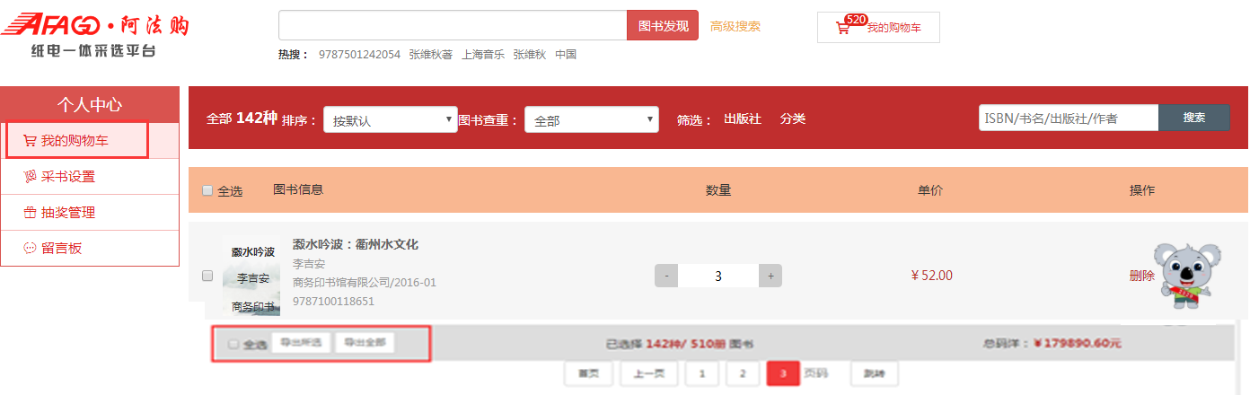
3、平台展示
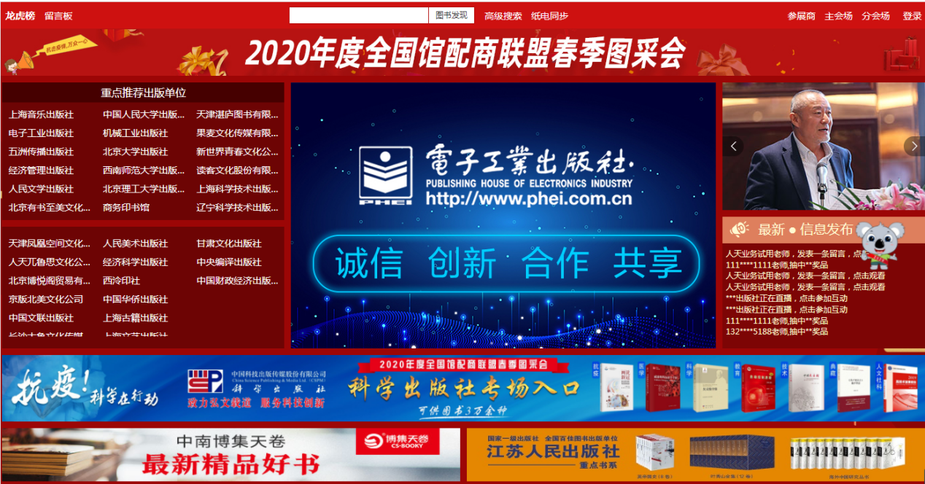
3.1、主会场：右上角展示相关人员讲话及平台消息发布。其他板块主要展示重点出版社书目，直接点击出版社名称即可进入选书界面。

3.2、分会场：
1》、根据中图法分类和学科分类展示各出版社图书，直接点击分类即可进入选书界面
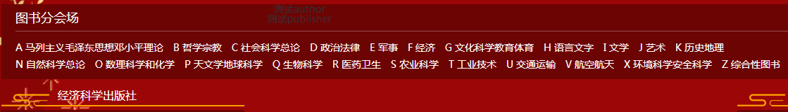

2》、按出版社分类展示各出版社图书，点击分类首先展示该类别下的出版社名单，点击出版社名称即可进入选书界面。


3.3、龙虎榜：右上角的【龙虎榜】对出版社、图书公司、出版社分类、图书单品销量进行时时榜单排行。选书时可参考。
二、2020年全国地方版春季博览会，时间4月6日-4月10日
湖北三新文化春季线上馆配会操作手册
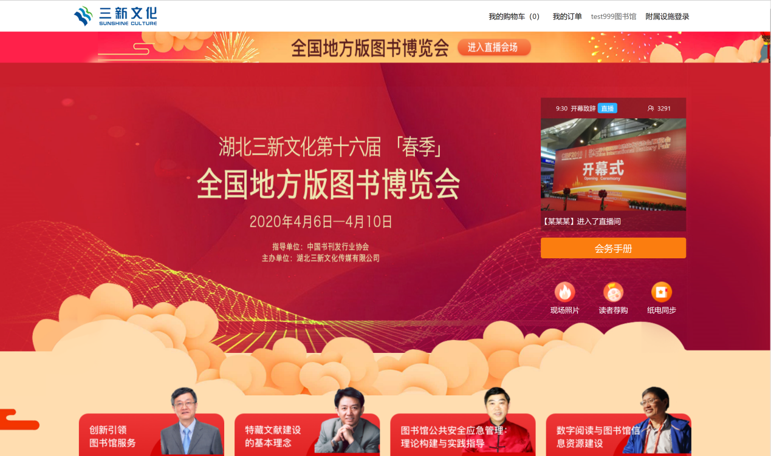

网址：http://www.sanxinbook.com/
（最终展示以活动当天为准）

1、用户登陆-欢迎来到云端
步骤一：输入用户机构关键字，选择所属机构名： 河北大学图书馆
步骤二：输入已注册的用户名和密码：用户名：hbdxlib001 密码：123456
步骤三：点击提交按钮，成功登陆
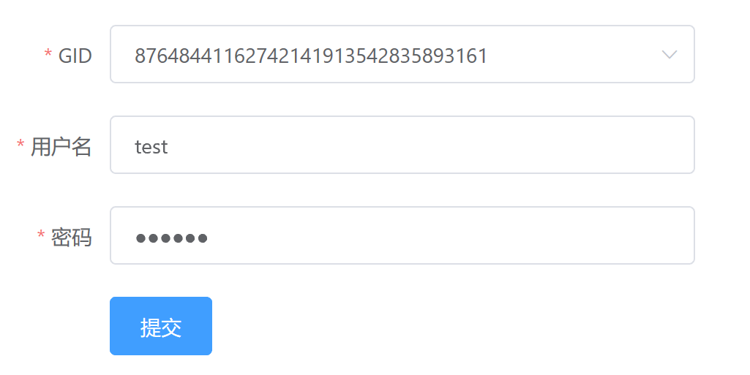选择高校图书馆2、选书入口
点击首页高校图书馆选书入口进入
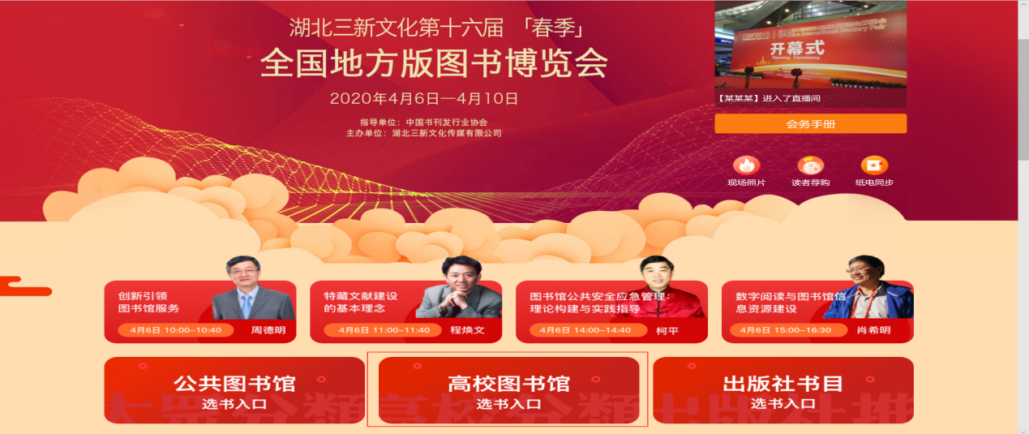

根据中图分类、学科分类展示图书，更有专业联合体出版社分类展示，推荐书单；
点击进入书目选购界面。
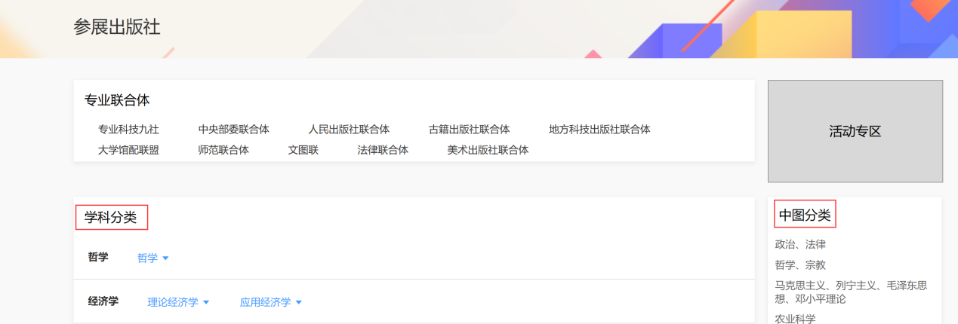

3、选购-如何采选商品

4.1加入采购：任意书单、分类界面点击进行书目详情页，点击将您心仪的图书加入采购
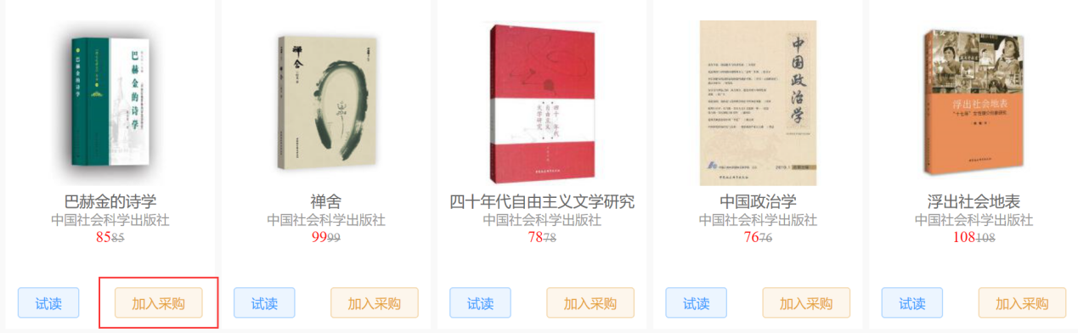
4.2我的购物车：任意界面点击页面右上方我的购物车，查看已经选购的图书；
4.2.1查重：已导入馆藏图书馆，购物车点击馆藏查重并显示馆重情况，可✔选中全部馆重书籍进行批量删除；
4.2.2批量修改副本：输入副本数，点击批量修改数量对选购单进行一键改副本；
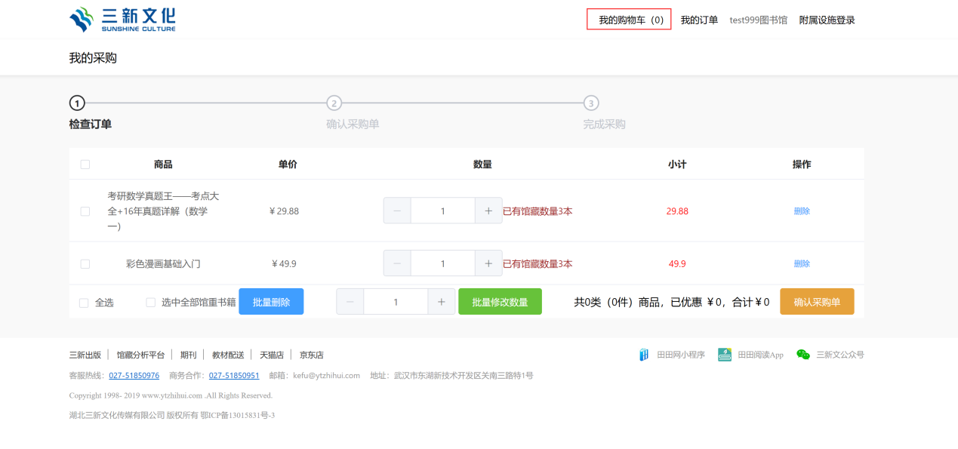
4.3确认采购单：✔全选，点击确认采购单，即可完成线上选购（注：无需您导出订单）；
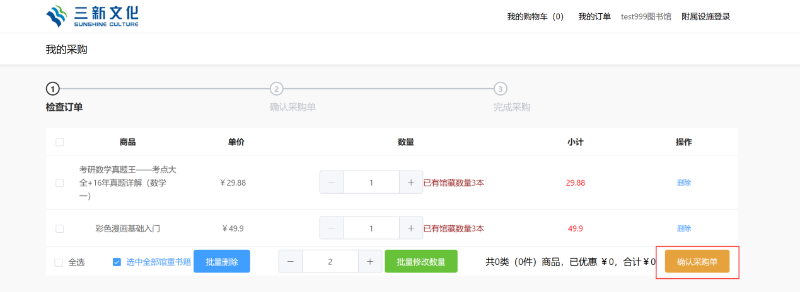

4、纸电同步-携手可知，为您实现纸电同采
点击首页纸电同步进入
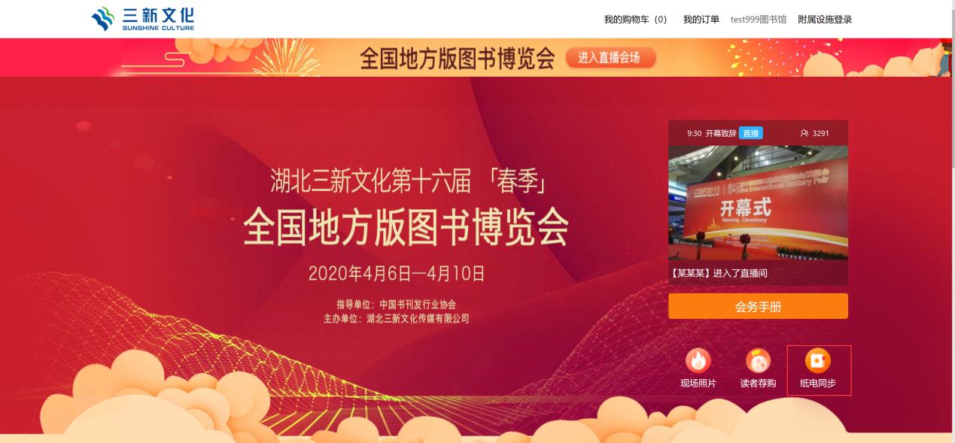
5.1分类展示：电子书根据大众分类、中图分类、学科分类进行展示
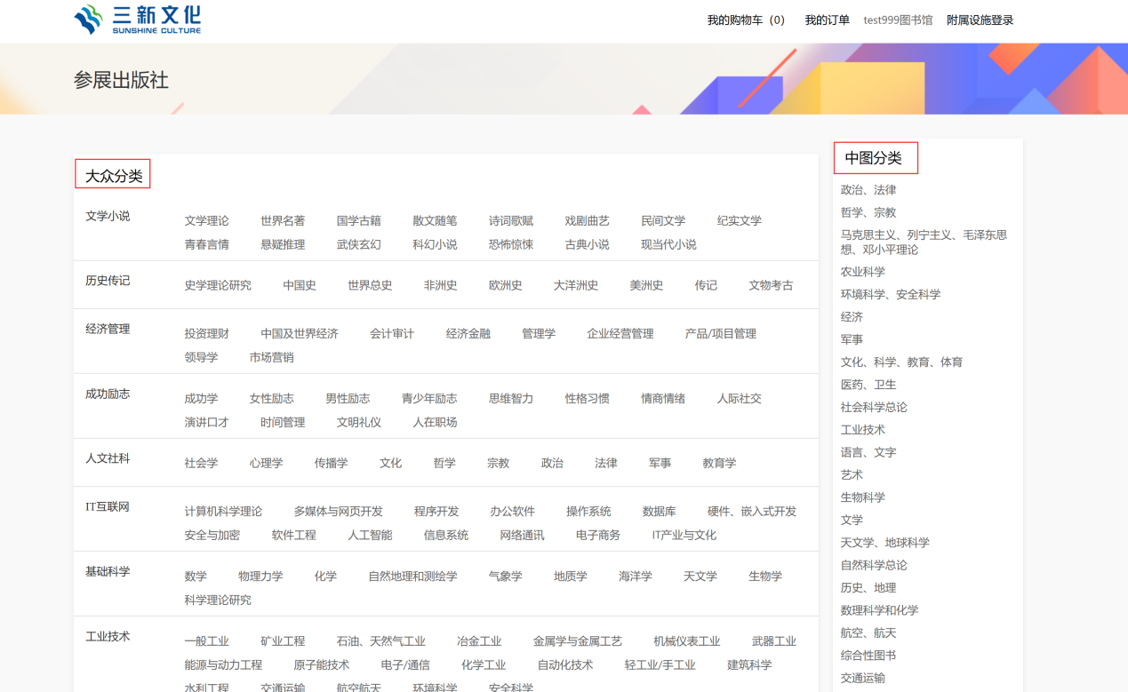
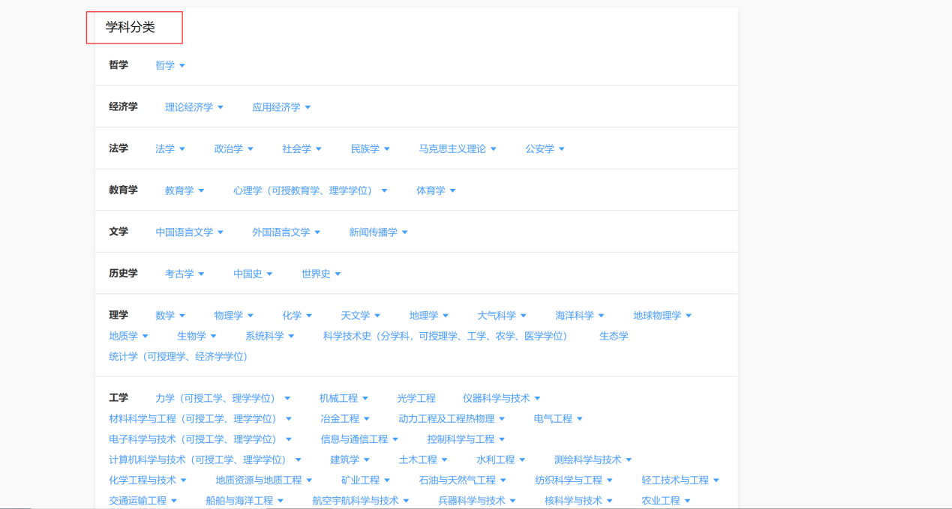
5.2电子书试读及选购：下方点击试读按钮或选购
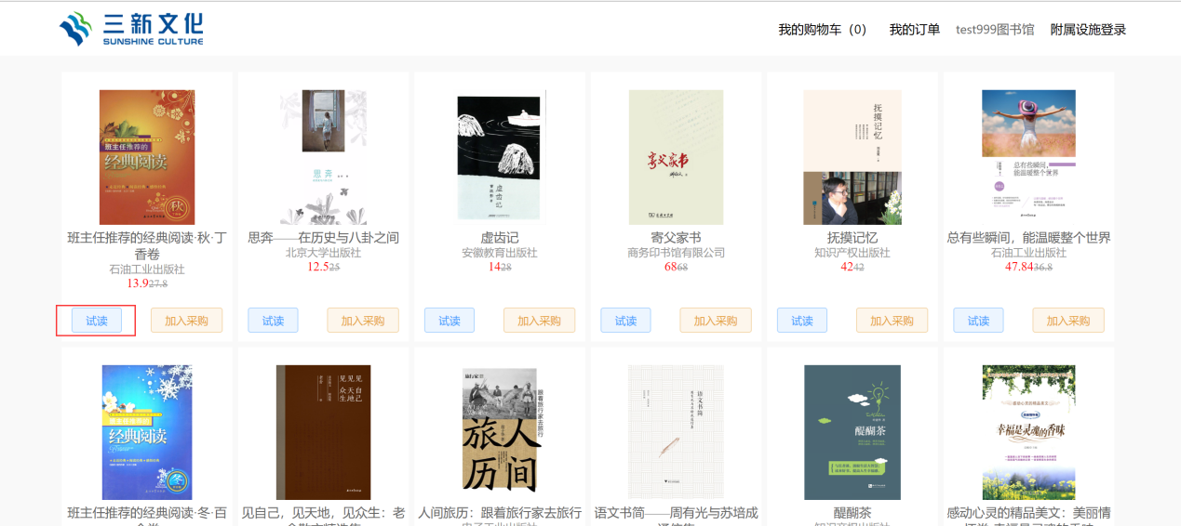

5.3纸电同采：纸书详情页同时展示电子书信息及电子书试读，分别点击加入采购
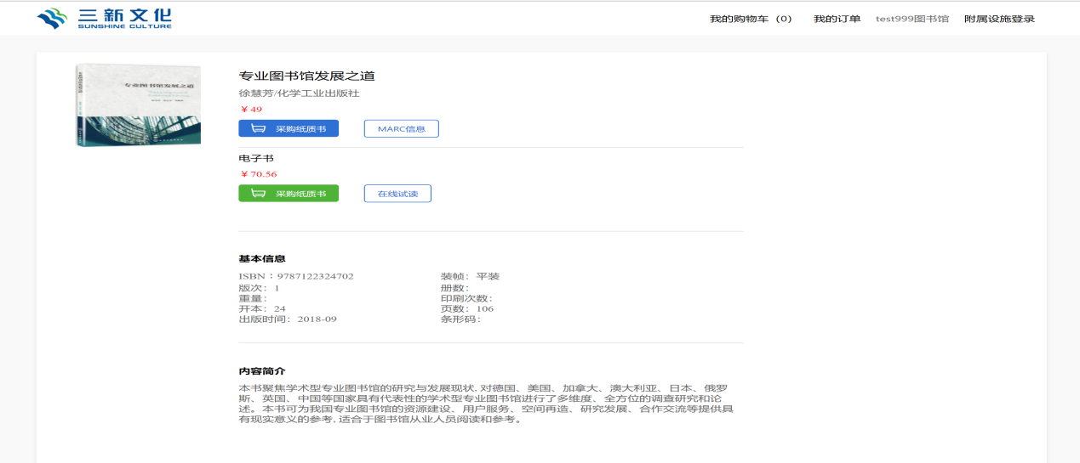

5、直播间-自有直播间一站播放，回放直播不间断饱您视听
点击首页直播间任意位置进入。
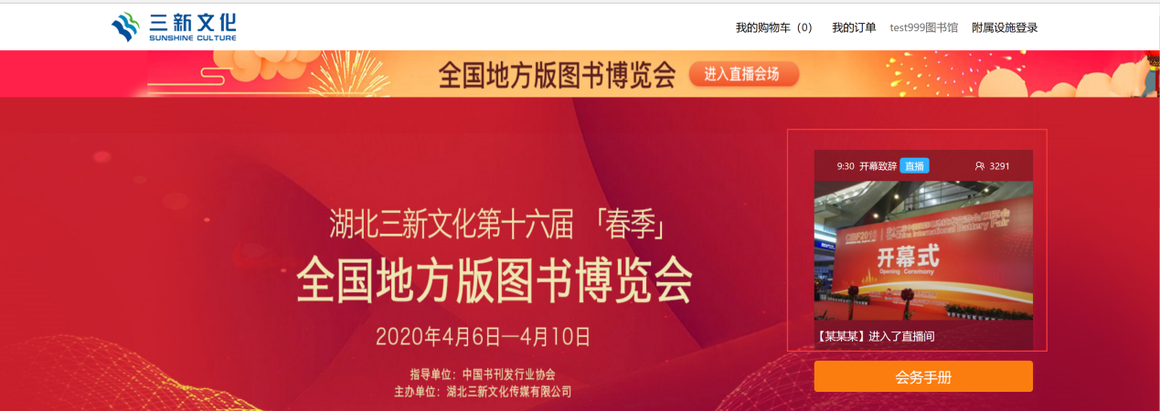
下方展示所有会议议程，点击任意议程进入对应直播。
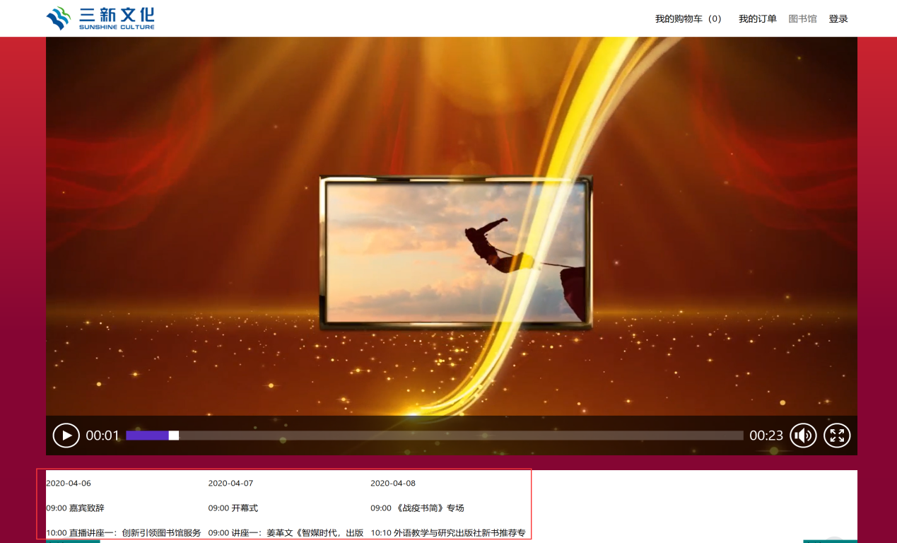

6、平台展示-俯瞰“云选采”地图
7.1现场照片：点击首页现场照片进入，回顾全国地方版图书博览会16年来现场照片；
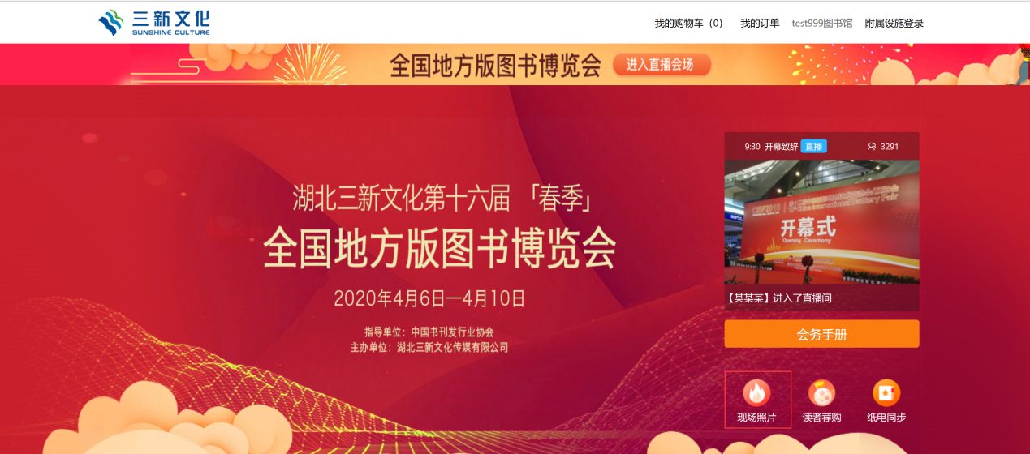

7.2直播嘉宾广告区：点击直接进入对应直播间；


7.3出版社书目：点击首页出版社书目选书入口进入，展示所有参展出版社，点击出版社进入对应书目；


7.4出版社特色活动区：点击首页活动广告，进入活动书单；


7.5多元化产品：点击首页对应产品，进入该产品介绍页；
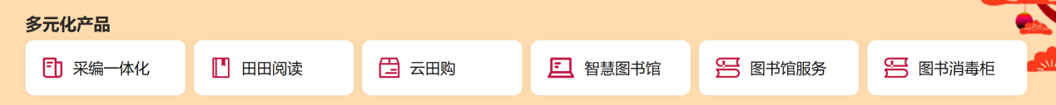

7.6出版社推荐：21家风云出版单位展示，点击进入对应书目
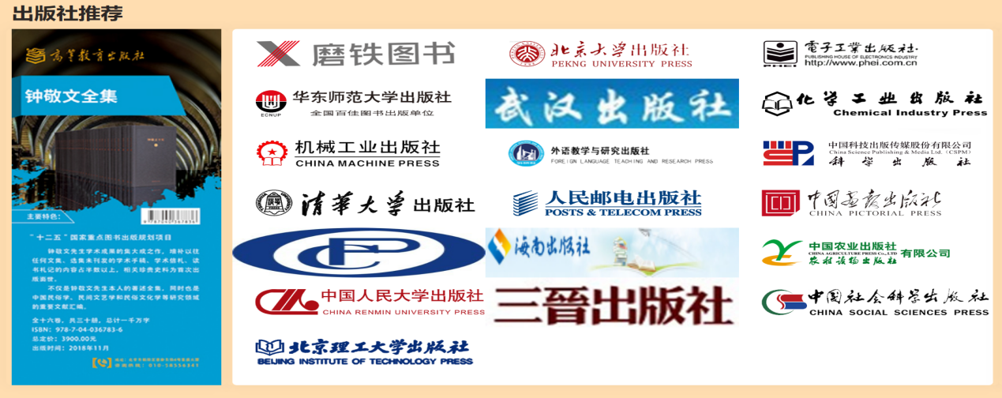

7.7 书籍推荐：展示重点书单，点击进入书目详情及采购界面
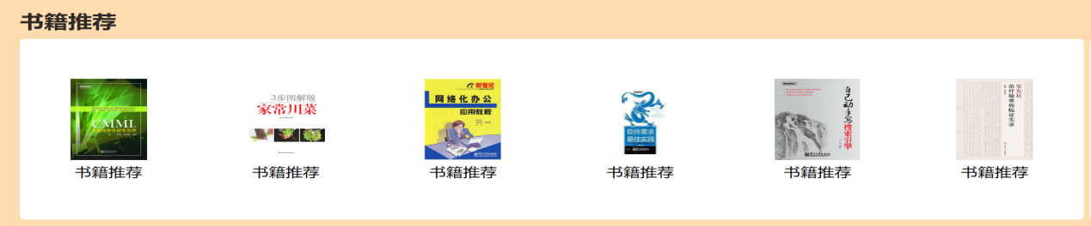

7.8销量榜：日度更新出版社单社销量、单本图书销量榜单；
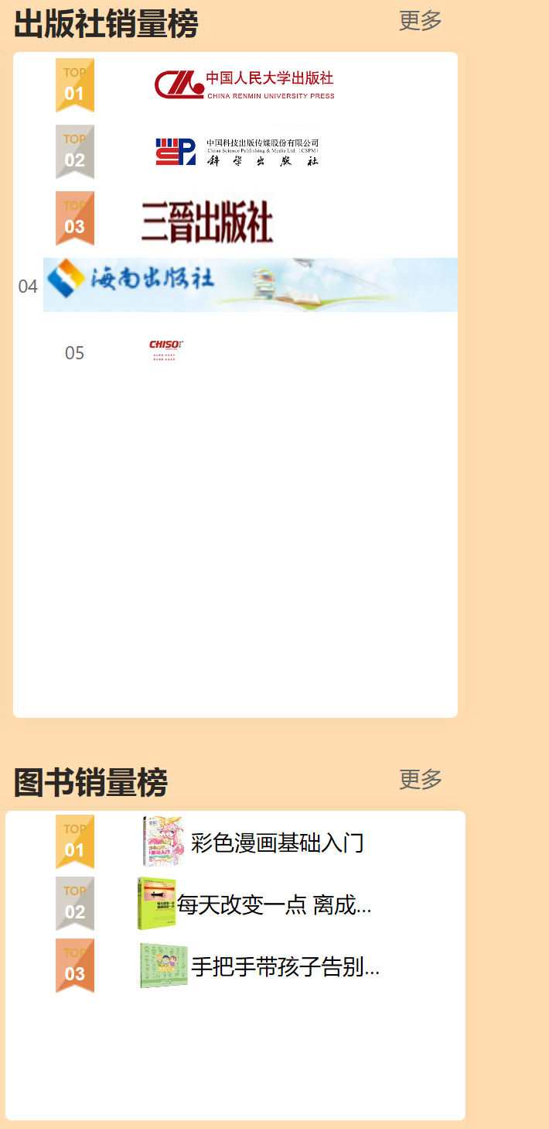

7.9特色专区：点击进入书目选购界面；
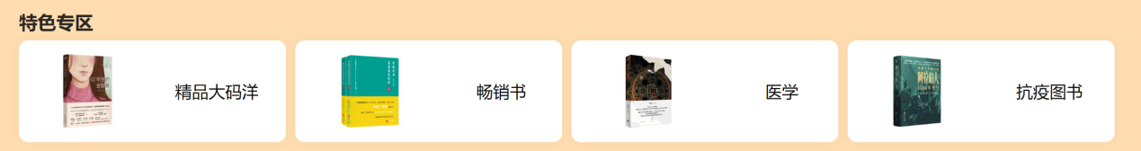

7.10地方版出版社：按省份分类展示出版社，点击进入该省份所有参展出版社名单及对应书目选购界面；
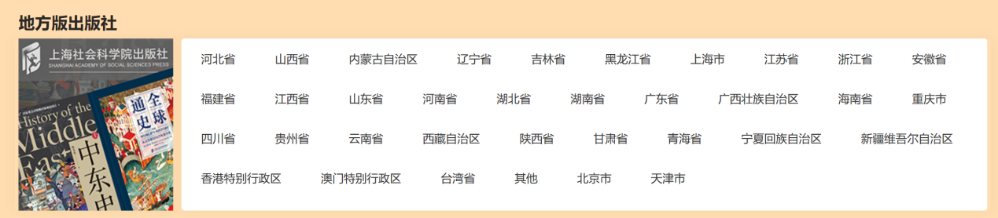

7、特别说明-小小细节为您便捷
8.1一键回直播间：页面上方横幅点击任意位置回直播间；
8.2一键回主页面：任意界面点击回主页面；
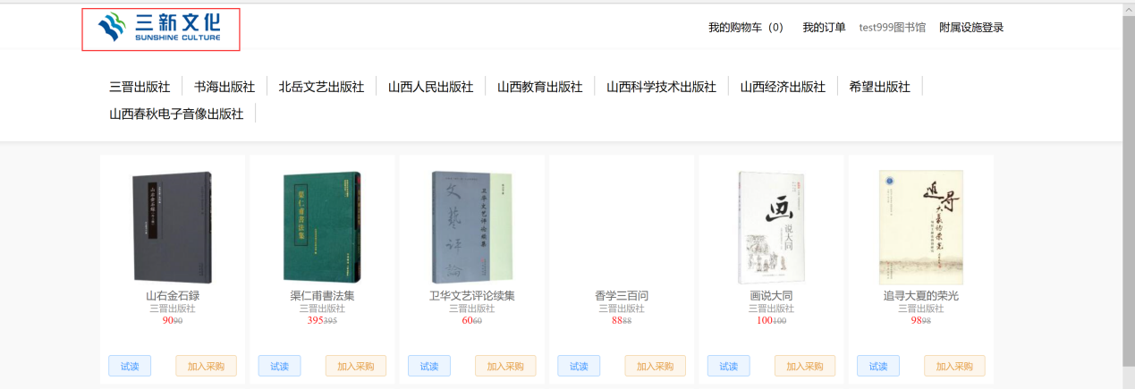

8.3会务手册：点击首页会务手册按钮，进入手册展示界面；
